华商鸿丰纯债债券型证券投资基金
基金产品资料概要更新
编制日期：2025年7月30日
送出日期：2025年8月13日
本概要提供本基金的重要信息，是招募说明书的一部分。
作出投资决定前，请阅读完整的招募说明书等销售文件。
- 产品概况
基金简称 | 华商鸿丰纯债债券 | 基金代码 | 016661
基金管理人 | 华商基金管理有限公司 | 基金托管人 | 江苏银行股份有限公司
基金合同生效日 | 2022年09月14日 | 上市交易所及上市日期 | 暂未上市
基金类型 | 债券型 | 交易币种 | 人民币
运作方式 | 契约型开放式 | 开放频率 | 每个开放日
基金经理 | 陈杰 | 开始担任本基金基金经理的日期 | 2022年09月14日
基金经理 | 陈杰 | 证券从业日期 | 2007年10月01日
基金经理 | 吴毓灵 | 开始担任本基金基金经理的日期 | 2024年02月06日
基金经理 | 吴毓灵 | 证券从业日期 | 2017年07月03日
其他 | 《基金合同》生效后，连续20个工作日出现基金份额持有人数量不满200人或者基金资产净值低于5000万元情形的，基金管理人应当在定期报告中予以披露；连续50个工作日出现前述情形的，本基金基金合同自动终止，无需召开基金份额持有人大会。法律法规或中国证监会另有规定时，从其规定。
- 基金投资与净值表现
  - 投资目标与投资策略
投资者欲了解本基金的详细情况，请仔细阅读《华商鸿丰纯债债券型证券投资基金招募说明书》“第九部分 基金的投资”了解详细情况。
投资目标 | 本基金在严格控制风险和追求基金资产长期稳定的基础上，力求获得高于业绩比较基准的投资收益。
投资范围 | 本基金的投资范围为具有良好流动性的金融工具，包括债券（国债、金融债、企业债、公司债、央行票据、中期票据、地方政府债、次级债、可分离交易可转债的纯债部分、短期融资券、超短期融资券、政府支持机构债券、政府支持债券）、资产支持证券、债券回购、协议存款、通知存款、定期存款及其他银行存款、同业存单、货币市场工具、信用衍生品以及法律法规或中国证监会允许基金投资的其他金融工具，但须符合中国证监会相关规定。  本基金不投资于股票资产，也不投资于可转换债券（可分离交易可转债的纯债部分除外）、可交换债券。  如法律法规或监管机构以后允许基金投资其他品种，基金管理人在履行适当程序后，可以将其纳入投资范围。  基金的投资组合比例为：本基金投资于债券资产的比例不低于基金资产的80%。本基金持有现金或者到期日在一年以内的政府债券的比例合计不低于基金资产净值的5%，其中现金不包括结算备付金、存出保证金和应收申购款等。  如法律法规或中国证监会变更投资品种的投资比例限制，基金管理人在履行适当程序后，可以调整上述投资比例。
主要投资策略 | 本基金结合经济周期、宏观政策方向及收益率曲线分析，结合国家货币政策和财政政策实施情况、市场收益率曲线变动情况、市场流动性情况，综合运用久期配置策略、期限结构配置策略、类属资产配置策略、收益率曲线策略、信用债策略、信用衍生品投资策略等等组合管理手段进行日常管理。
业绩比较基准 | 中债综合全价（总值）指数收益率
风险收益特征 | 本基金为债券型基金，一般而言，其长期平均风险和预期收益率低于股票型基金、混合型基金，高于货币市场基金。
  - 投资组合资产配置图表/区域配置图表
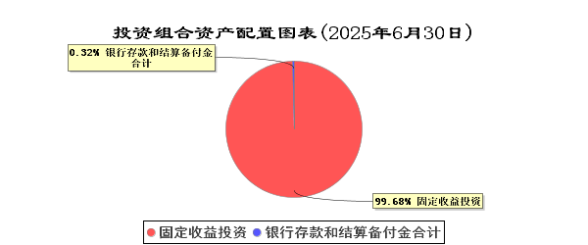
  - 自基金合同生效以来基金每年的净值增长率及与同期业绩比较基准的比较图
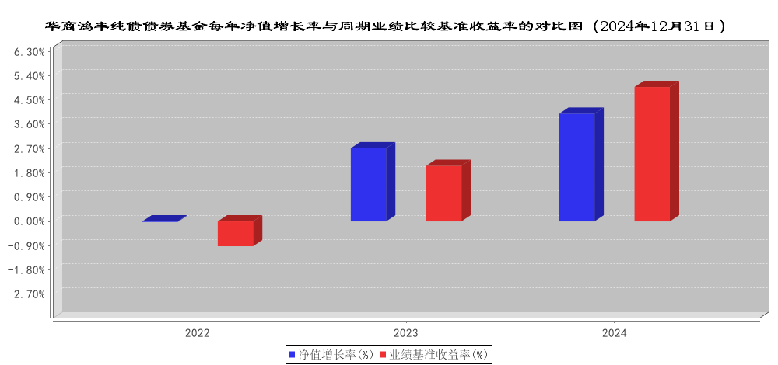
注：业绩表现截止日期2024年12月31日。基金过往业绩不代表未来表现。基金合同生效当年按实际存续期计算，不按整个自然年度进行折算。
- 投资本基金涉及的费用
  - 基金销售相关费用
以下费用在认购/申购/赎回基金过程中收取：
费用类型 | 份额（S）或金额（M）  /持有期限（N） | 收费方式/费率
申购费  （前收费） | M＜1,000,000 | 0.8%
申购费  （前收费） | 1,000,000≤M＜3,000,000 | 0.6%
申购费  （前收费） | 3,000,000≤M＜5,000,000 | 0.3%
申购费  （前收费） | M≥5,000,000 | 100元/笔
赎回费 | N＜7日 | 1.5%
赎回费 | N≥7日 | 0%
注：通过本公司直销中心申购本基金的养老金客户适用特定的申购费率，详见本基金《招募说明书》及相关公告。
  - 基金运作相关费用
以下费用将从基金资产中扣除：
费用类别 | 收费方式/年费率或金额 | 收取方
管理费 | 0.3% | 基金管理人和销售机构
托管费 | 0.05% | 基金托管人
审计费用 | 年费用金额70,000.00元 | 会计师事务所
信息披露费 | 年费用金额120,000.00元 | 规定披露报刊
注：本基金管理费每日计提，逐日累计至每个月月末，按月支付；本基金托管费每日计提，逐日累计至每个月月末，按月支付。其他费用详见本基金基金合同、招募说明书及相关公告。本基金交易证券、基金等产生的费用和税负，按实际发生额从基金资产扣除。
本基金审计费用以及信息披露费为基金整体承担费用，非单个份额类别费用，且年金额为预估值，最终实际金额以基金定期报告披露为准。
  - 基金运作综合费用测算
若投资者认购/申购本基金份额，在持有期间，投资者需支出的运作费率如下表：
基金运作综合费率（年化）
0.36%
注：基金管理费率、托管费率、销售服务费率（若有）为基金现行费率，其他运作费用以最近一次基金年报披露的相关数据为基准测算。
- 风险揭示与重要提示
  - 风险揭示
本基金不提供任何保证。投资者可能损失投资本金。
投资有风险，投资者购买基金时应认真阅读本基金的《招募说明书》等销售文件。
本基金投资运作过程中面临的主要风险有：市场风险、管理风险、流动性风险、本基金特有的风险及其他风险。本基金特有的风险：
（1）资产支持证券的投资风险
本基金投资资产支持证券，资产支持证券具有一定的价格波动风险、流动性风险、信用风险等风险。价格波动风险指的是市场利率波动会导致资产支持证券的收益率和价格波动。流动性风险指的是受资产支持证券市场规模及交易活跃程度的影响，资产支持证券可能无法在同一价格水平上进行较大数量的买入或卖出，存在一定的流动性风险。信用风险指的基金所投资的资产支持证券之债务人出现违约，或在交易过程中发生交收违约，或由于资产支持证券信用质量降低导致证券价格下降，造成基金财产损失。
（2）本基金投资范围包括信用衍生品，信用衍生品的投资可能面临流动性风险、偿付风险及价格波动风险。流动性风险是指信用衍生品的交易转让过程中，因无法找到交易对手或交易对手较少，导致难以将其以合理价格变现的风险。偿付风险是指在信用衍生品存续期内，由于不可控制的市场及环境变化，创设机构可能出现经营状况不佳或创设机构的现金流与预期发生一定的偏差，从而影响信用衍生品结算的风险。价格波动风险是由于创设机构或所受保护债券主体经营情况或利率环境出现变化引起信用衍生品交易价格波动的风险。
（3）投资策略风险和债券品种配置风险
在基金管理人在结合分析宏观、微观分析和市场失衡的特点选择具体的投资策略过程中，可能限于知识、技术、经验等因素而影响其对相关信息、经济形势和证券价格走势的判断偏差，致使本基金的业绩表现不一定领先于市场平均水平。
债券品种配置风险是指由于当利率的波动或是债券信用级别的变化导致不同债券品种利差发生变化时，基金在配置不同比例的资金购买不同品种的债券而隐含的风险。
（4）本基金自动终止的风险
基金合同生效后，出现连续50个工作日基金份额持有人数量不满200人或者基金资产净值低于5000万元情形的，本基金基金合同自动终止，无需召开基金份额持有人大会，因此投资者将面临基金合同可能提前终止的不确定性风险。
  - 重要提示
中国证监会对本基金募集的注册，并不表明其对本基金的价值和收益作出实质性判断或保证，也不表明投资于本基金没有风险。
基金管理人依照恪尽职守、诚实信用、谨慎勤勉的原则管理和运用基金财产，但不保证基金一定盈利，也不保证最低收益。
基金投资者自依基金合同取得本基金基金份额，即成为基金份额持有人和基金合同的当事人。
基金产品资料概要信息发生重大变更的，基金管理人将在三个工作日内更新，其他信息发生变更的，基金管理人每年更新一次。因此，本文件内容相比基金的实际情况可能存在一定的滞后，如需及时、准确获取基金的相关信息，敬请同时关注基金管理人发布的相关临时公告等。
与本基金/基金合同相关的争议解决方式为仲裁。仲裁委员会是上海国际经济贸易仲裁委员会，仲裁地点是上海市。
- 其他资料查询方式
以下资料详见华商基金管理有限公司网站（www.hsfund.com）。客服电话：400-700-8880、010-58573300。
1、《华商鸿丰纯债债券型证券投资基金基金合同》、《华商鸿丰纯债债券型证券投资基金托管协议》、《华商鸿丰纯债债券型证券投资基金招募说明书》；
2、定期报告，包括基金季度报告、中期报告和年度报告；
3、基金份额净值；
4、基金销售机构及联系方式；
5、其他重要资料。
- 其他情况说明
无。

